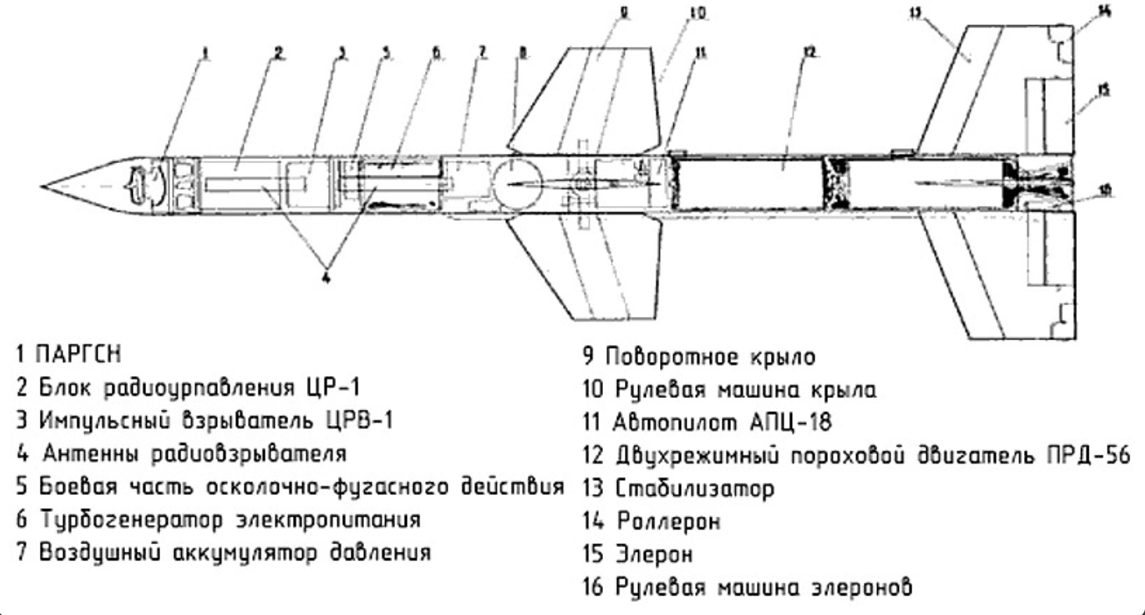

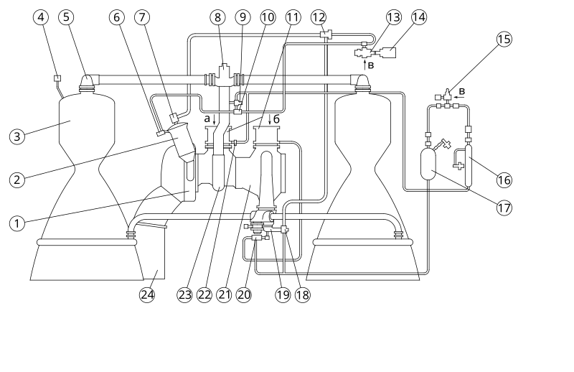

Схема ракетного двигателя

1 - турбина; 2 - газогенератор; 3 - камера сгорания; 4 - датчик давления системы регулирования тяги; 5,6,7 - отсечные клапаны; 8 - главный пусковой клапан; 9,18 - пусковые блоки обратных клапанов; 10,12,13 - редукторы давления; 11 - разделительные пиромембранные клапаны; 14 - электропривод; 15 - пусковой электроклапан; 16,17 - пусковые бачки; 19 - главный пуско-отсечной клапан; 20,22 - клапаны заправки пусковых бачков; 21 - насос горючего; 23 - насос окислителя; 24 - выпускное сопло генераторного газа  
а - подача окислителя; б - подача горючего; в - подача азота

**Принцип действия ракеты**

Ракета движется благодаря третьему закону Ньютона — действию и противодействию. Ракета выбрасывает горячие газы через сопло (продукт сгорания топлива), создавая тягу, которая толкает её вперёд. Это называется реактивным движением.

**Принцип работы ракетного двигателя**

Основное отличие ракетного двигателя от обычного заключается в том, что ракета несёт всё необходимое топливо и окислитель с собой, тогда как самолёты используют воздух вокруг для окисления топлива. В ракете топливо сгорает внутри камеры сгорания, продукты горения нагреваются до высоких температур и под давлением вырываются наружу через узкое сопло, создавая тягу.

**Почему нужны многоступенчатые ракеты?**

Для вывода полезного груза на орбиту или полёта в космос нужна огромная скорость (первая космическая скорость — около 7,9 км/с). Однако ракета становится легче по мере расходования топлива, и каждая последующая ступень имеет меньшую массу, что позволяет ей разгоняться быстрее. Многоступенчатость помогает снизить вес ракеты после каждого этапа полета, обеспечивая лучшую эффективность тяги и достижение нужных скоростей.